Az ELFT Fejér Megyei Csoportja, a TIT Csillagászati és Űrkutatási Szakosztálya és a Terkán Lajos Ismeretterjesztő Alapítvány tisztelettel meghívja Önt következő rendezvényére.

Biztos, hogy tisztább levegőben egészségesebb élnünk?

A napkorongból érkező direkt és szórt sugárzásból olyan fizikai mennyiségeket lehet előállítani, amelyek a légkör napsugárzás-átbocsátására, vagy más szóval átlátszóságára jellemzőek. Ezen számítás eredményeit elemezve kiderül, hogyan változott a légkör átlátszósága a budapesti obszervatórium felett 1967. óta, amelyet legnagyobb mértékben a levegő szennyezettsége határoz meg.
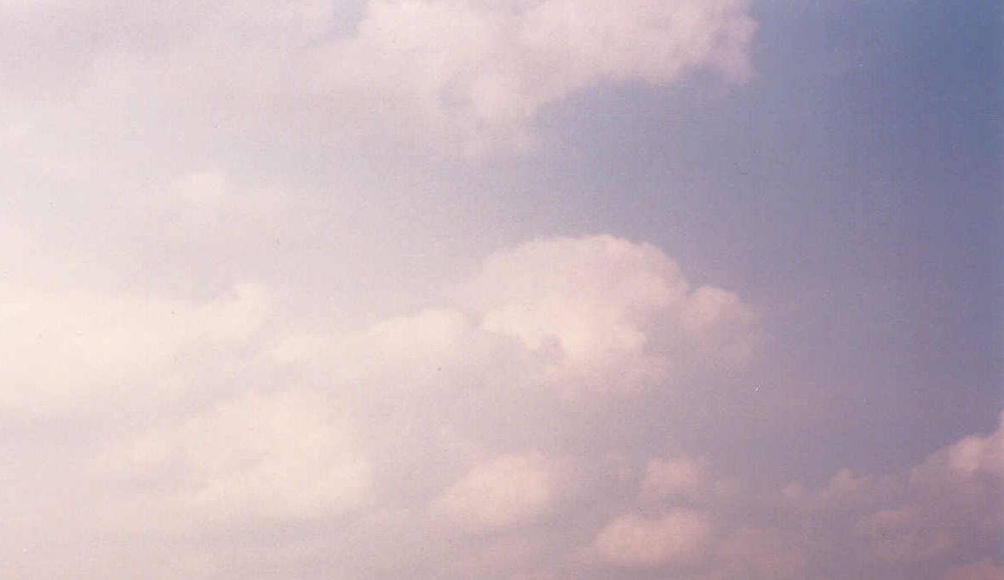
Az élő szervezetekre káros ultraibolya-sugárzás, a légkör ózontartalma és az átlátszóság hosszú távú változásának együttes vizsgálata után kapott eredmények igen elgondolkodtatóak egészségünkre nézve, és az előadó ezzel kapcsolatban több érdekes következményre is felhívja a figyelmet. Ennek kapcsán az is kiderül, miért értelmes a címben feltett, elsőre meglepő kérdés.

Előadó: dr. Tóth Zoltán csillagász, meteorológus
Országos Meteorológiai Szolgálat

A rendezvény helye és időpontja:
TIT Barátság Háza (Székesfehérvár, III. Béla király tér 1.)
2008. február 26. kedd, 17 óra

